Dez/22
Orientação GOL fila 499

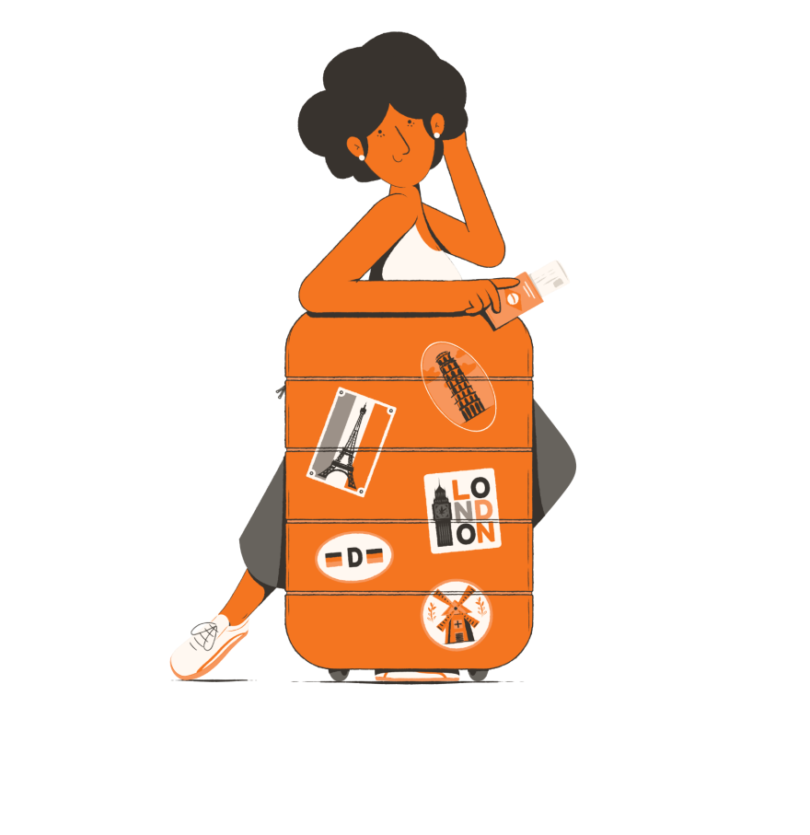
A GOL reserva-se o direito de alterar as Regras de negócio aqui estabelecidas a qualquer momento.

Orientações GOL fila 499

O mercado da aviação utiliza a fila 499 para a comunicação de PNRs que tiveram um schedule change/ alteração involuntária e requer gestão do PNR por parte do emissor, sendo:

Passageiro protegido – com acomodação (voos com status WK/SC)
Passageiro não protegido – sem acomodação (voos apenas com status WK)

- A partir de agora todos os PNRs que tiverem o voo cancelado ou alterado entrarão na fila 499, independente se for dado o aceite ou não via e-mail.

- Além de incluir o PNR na fila, também será possível a visualização e gestão via site B2B.

- Continuaremos a comunicar por e-mail os PNRs pendentes de gestão do voo.

- Todos os PNRs com voos futuros impactados, que requer gestão do voo, já constam na fila 499 para tratativa.

- As alterações de horário inferiores a 30min já possuem o auto aceite e os voos estão com status HK no PNR, porém é necessário que a agência informe os passageiros e remova o PNR da fila, conforme resolução 400 da ANAC.

- PNR’s acomodados sem gestão do voo terão auto aceite na janela de 48hs de antecedência ao voo, porém é necessário que a agência informe os passageiros e remova o PNR da fila.

Em quais canais tenho acesso à fila 499:

DCP GUI: A fila poderá ser tratada através do DCP GUI pelas agências que possuem acesso a esta aplicação.

SWS (Webservice): Para ter acesso à funcionalidade de filas contatar o desenvolvedor dos sistemas utilizados em sua agência.

Observações:

SITE B2B: as tratativas realizadas pelo site garantem a reacomodação completa do PNR, no entanto não remove automaticamente o PNR da fila 499

Materiais de apoio:

É possível encontrar os materiais de apoio na página de suporte comercial localizada na “home page” do site B2B agencias.
Seguem alguns materiais que recomendamos a consulta:
https://www.voegol.com.br/agencias/suporte-comercial
- Regra de negócio sabre DCP E-GOL
- DCP - Pronta referência
- G3 - Política de ADM geral
- Tratativa de filas
- Site B2B - Acomodação
A GOL pode alterar as regras a qualquer momento, fique atento as comunicações e atualizações disponibilizadas.

